**网上订舱系统申报单改单申请说明书**

一、进入“申报综合查询”菜单，有四个改单申请功能，如图所示

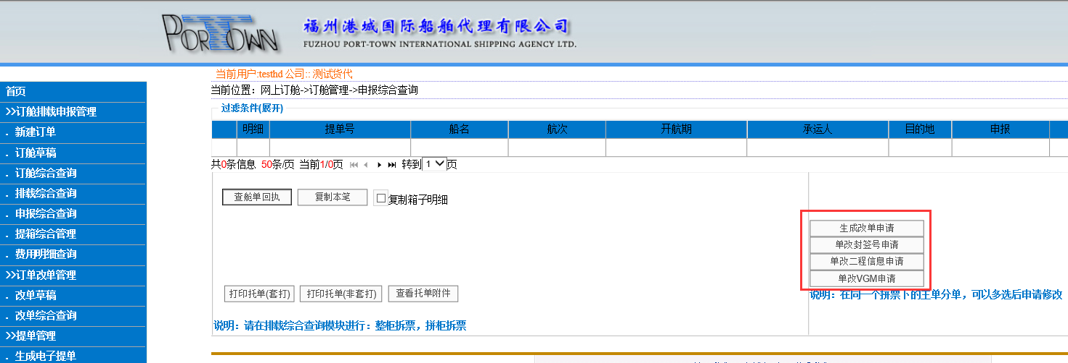

1.**生成改单申请**：此为标准改单申请功能，弹出的编辑界面控制可以申请修改的基本数据项目，在特定的情况下有可能产生改单费用

2 **单改封签号申请**：该功能只能改封签号修改，别的都不能申请，不收费用。

5 **单改二程信息申请**：该功能只能改二程信息修改，别的都不能申请，不收费用。

4 **单改VGM申请**：针对VGM的修改，做的一个改单功能

选中当前需要申改修改VGM的订单（整票，或拼票主单+分单），

点击按钮**单改VGM申请**，弹出下图：

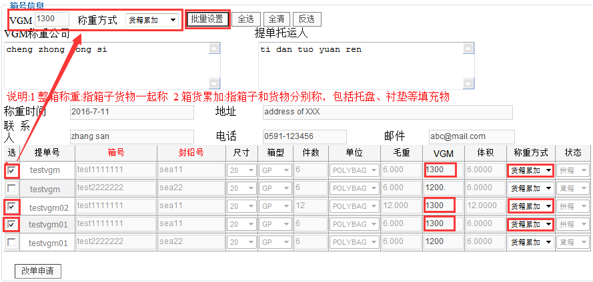

如图所示：例子中拼箱主单+分单总共两个柜子（柜号）集装箱申报数据批量输入说明

首先：钩选箱号相同的记录，在按钮批量设置前面的输入框 ，输入该集装箱的VGM、称重方式两项，点击批量设置按钮，批量输入到钩选了的集装箱记录中。

其次：重新选择别的要输入相同柜号的记录，重复第二个柜号的批量设置操作。 注：全选、全清、反选：跟据实际数据情况可以提高选择步骤的效率

再次：确认输入VGM相关项目（称重公司、提单托运人、称重时间、地址、联系人、电话、邮箱）

最后：点击按钮改单申请，提交申请。